高一物理检测试卷
一、单选题（共20题；共30分）
1.如图，是“用圆锥摆验证向心力表达式”实验方案的示意图，用长为L的细线拴一个质量为m的小球，使小球在水平面内做匀速圆周运动，细线与竖直方向间的夹角为θ，下列说法错误的是（ ）
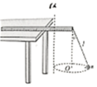
A. 向心力是细线的拉力和小球所受重力的合力 B. 小球圆周运动的半径为L
C. 用秒表记下小球运动n圈的时间t，从而求出转动周期的平均值 D. 向心力的大小等于
2.关于瞬时速度和平均速度，以下说法错误的是（ ）

A. 一般讲平均速度时，必须讲清楚是哪一段时间或哪一段位移内的平均速度
B. 对于匀速直线运动，平均速度与哪一段时间或哪一段位移无关
C. 瞬时速度和平均速度都可以精确的描述变速运动
D. 瞬时速度是某一时刻的速度，只有瞬时速度才可以精确的描述变速运动
3.如右图是物体做直线运动的x—t图象，下列说法正确的是（ ）
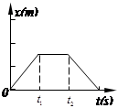

A. 0-的时间内做匀加速运动，时间内做匀减速运动
B. 时间内物体静止
C. 0-时间内速度的方向都相同
D. 整个过程中，物体运动的位移等于梯形的面积
4.如图所示，一只重为G蜗牛沿着葡萄枝缓慢爬行，若葡萄枝的倾角为α，则得葡萄枝对蜗牛的作用力为（ ）

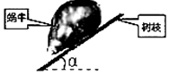
A. 大小为Gsinα，方向沿着葡萄枝 B. 大小为Gcosα，方向垂直于葡萄枝
C. 大小为G，方向竖直向上 D. 大小为G，方向竖直向下
5.现有不带电的甲、乙两物体,相互摩擦之后,经检验甲带正电.那么下列说法正确的是（ ）
A. 乙原来一定带正电,与甲接触后使甲带上正电 B. 甲在与乙摩擦时得到了乙的电子
C. 甲带的电荷量大于乙带的电荷量 D. 乙在与甲摩擦时得到了甲的电子
6.一架无人机执行航拍任务时正沿直线朝斜向下方向匀速运动。若用G表示无人机重力，F表示空气对它的作用力，下列四幅图中能表示此过程中无人机受力情况的是（ ）
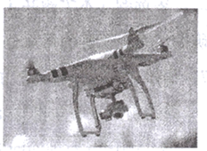
A. 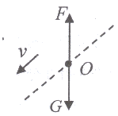 B. 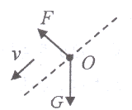
C. 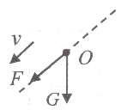 D. 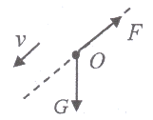
7.如图所示，质量为m的木块在水平桌面上的木板上表面滑行，木板静止，它的质量为M＝3m，木板与木块、木板与桌面间的动摩擦因数均为μ，则木板受桌面的摩擦力大小为( )
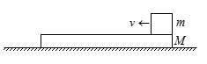
A. μmg B. 2μmg C. 3μmg D. 4μmg
8.雨滴从高空由静止下落，由于空气阻力作用，其加速度逐渐减小，直到变为零，在此过程中雨滴的运动情况是（ ）

A. 速度不断减小，加速度为零时，速度最小 B. 速度不断增大，加速度为零时，速度最大
C. 位移越来越小 D. 速度变化率越来越大
9.关于滑动摩擦力的方向，下列说法中错误的是（）.
A. 滑动摩擦力的方向一定与物体的速度方向相反B. 滑动摩擦力的方向一定与物体相对运动方向相反
C. 滑动摩擦力的方向可能与物体运动方向相同 D. 滑动摩擦力的方向可能与物体运动方向相反
10.以72km/h的速度在平直公路上行驶的汽车，遇紧急情况而急刹车获得大小为4m/s²的加速度，则刹车6s后汽车的速度为（ ）

A. 44 m/s B. 24 m/s C. 4 m/s D. 0
11.物体在做匀减速直线运动时，下列说法正确的是（ ）
A. 加速度越来越小 B. 速度随时间均匀减小 C. 位移随时间均匀增加 D. 位移随时间均匀减小
12.超级电容的容量比通常的电容器大得多，其主要优点是高功率脉冲应用和瞬时功率保持，具有广泛的应用前景．如图所示，某超级电容标有“2.7 V 100 F”，将该电容接在1.5 V干电池的两端，则电路稳定后该电容器的负极板上所带电量为( )
A. －150 C B. －75 C C. －270 C D. －135 C
13.一个物体在水平恒力F的作用下，由静止开始在一个粗糙的水平面上运动，经过时间t，速度变为v，如果要使物体的速度变为2v，下列方法正确的是( )

A. 将水平恒力增加到2F，其他条件不变
B. 将物体质量减小一半，其他条件不变
C. 将时间增加到原来的2倍，其他条件不变
D. 物体质量不变，水平恒力和作用时间都增为原来的两倍
14.所有行星绕太阳运转的轨道的半长轴的立方和运转周期的平方的比值为K,那么K的大小决定于( )
A. 只与行星质量有关 B. 与行星及恒星的质量都有关
C. 只与恒星质量有关 D. 与恒星质量及行星的周期有关
15.即将过站的列车发出一鸣笛声，持续时间为11s．如果列车的速度为30m/s，空气中的声速为330m/s，则站台上的人听到鸣笛声持续的时间为（ ）
A. 9s B. 10s C. 11s D. 12s
16.探究弹力和弹簧伸长量的关系时，在弹性限度内，悬挂15N重物时，弹簧长度为0.16m；悬挂20N重物时，弹簧长度为0.18m，则弹簧的原长L_{原}和劲度系数k分别为( )

A. L_{原}＝0.02m k＝500N／m B. L_{原}＝0.10m k＝500N／m
C. L_{原}＝0.02m k＝250N／m D. L_{原}＝0.10m k＝250N／m
17.火车做匀减速运动，其前端通过A点时的速度是v，末端恰好停止于A点。则前半列火车通过A点所经历的时间与后半列火车通过A点所经历的时间之比是()

A. 1:1 B. :1 C. (－1):1 D. (+1):1
18.a、b两物体从同一位置沿同一直线运动，它们的速度图像如图所示，下列说法正确的是（ ）
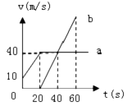
A. a、b加速时，物体a的加速度大于物体b的加速度 B. 20s时两个物体相距最远
C. 60s时，物体a在物体b的前方 D. 40s时，两个物体到达同一个位置
19.下列关于力、重力、弹力、摩擦力的说法中，错误的是（ ）
A. 力不能离开物体而单独存在B. 重力的方向一定指向地心
C. 弹力的方向与受力物体的形变方向相同 D. 同一接触面上的摩擦力方向一定与弹力方向垂直
20.为提高百米竞赛运动员的成绩，教练员分析了运动员跑百米全程的录象带，测得运动员在第１s内的位移为８m，前７s跑了61.6m，跑道终点是速度为14m/s，共用了10s，则运动员在百米全过程的平均速度为（ ）

A. 10m/sB. 8m/sC. 8.8m/sD. 14m/s
二、填空题（共3题；共7分）
21.在距地面高为19.6m处水平抛出一物体，物体着地点和抛出点之间的水平距离为80m，则物体抛出时的初速度为________，物体落地时的竖直分速度为________．（g取9.8m/s²）

22.某一个实验小组在“探究弹力和弹簧伸长的关系”的实验中，使用两条不同的轻质弹簧a和b，得到弹力与弹簧长度的关系图象如图所示. 通过图象可知，两弹簧原长的大小关系 ________ ，两弹簧劲度系数的大小关系 ________ （请在横线处填写“大于”、“小于”或“等于”）．
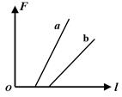
23.图甲中的器材被称为电火花计时器的是________（选填“A”或“B”），其装置使用的电源是图乙中的________（选填“A”、“B”、“C”、“D”），在我国电火花计时器每打一个点需________秒。
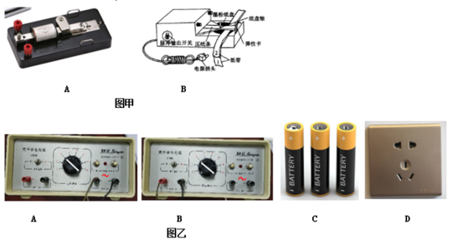
三、解答题（共2题；共10分）
24.一架喷气式飞机，质量m=5.0×10³kg，起飞过程中从静止开始滑跑的路程为s=5.0×10²m时，达到起飞速度 v=60m/s。在此过程中飞机受到的平均阻力是飞机重量的0.02倍，求飞机受到的牵引力。（取g=10m/s²）
25.如图所示, OA、OB、OC三段轻质细绳将重为G的物体悬挂起来处于静止状态. 其中绳OA与竖直方向的夹角为θ，OB绳水平。求OA、OB绳对结点O的拉力各是多大?
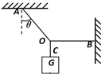
四、实验探究题（共4题；共18分）
26.用如图所示的实验装置做“研究平抛物体的运动”的实验｡
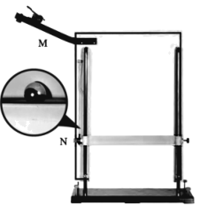
（1）安装实验装置的过程中，斜槽M的末端切线必须是水平的，这样做的目的是____
A.保证小球飞出时，速度既不太大，也不太小
B.保证小球飞出时，初速度水平
C.保证小球在空中运动的时间每次都相等
D.保证小球运动的轨迹是一条抛物线
（2）实验中，为了能较准确地描绘小球的平抛运动轨迹，下列操作，你认为正确的是__；
A.每次释放小球的位置可以不同
B.每次必须由静止释放小球
C.记录小球位置用的倾斜挡板N每次必须严格地等距离下降
D.小球运动时不应与背板上的白纸（或方格纸）相接触
E.将球的位置记录在纸上后，取下纸，用直尺将位置点连成折线
27.物体做匀速圆周运动时，向心力与哪些因素有关？某同学通过下面实验探究，获得体验．如图甲，绳子的一端拴一个小沙袋，绳上离小沙袋l处打一个绳结A，2l处打另一个绳结B．请一位同学帮助用秒表计时．如图乙所示，做了四次体验性操作．
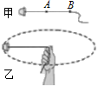
操作1：手握绳结A，使沙袋在水平面内做匀速圆周运动，每秒运动1周．体验此时绳子拉力的大小．
操作2：手握绳结B，使沙袋在水平面内做匀速圆周运动，每秒运动1周．体验此时绳子拉力的大小．
操作3：手握绳结A，使沙袋在水平面内做匀速圆周运动，每秒运动2周．体验此时绳子拉力的大小．
（1）操作2与操作1相比，体验到绳子拉力较大的是________；
（2）操作3与操作1相比，体验到绳子拉力较大的是________；
操作4：手握绳结A，增大沙袋的质量到原来的2倍，使沙袋在水平面内做匀速圆周运动，每秒运动1周．体验此时绳子拉力的大小．
（3）操作4与操作1相比，体验到绳子拉力较大的是________；
（4）总结以上四次体验性操作，可知物体做匀速圆周运动时，向心力大小与________有关．若某同学认为“物体做匀速圆周运动时，半径越大，所受的向心力也越大”．你认为这一说法是否正确？为什么？答：________．
28.某实验小组用如图所示的装置探究功与速度变化的关系，打点计时器工作频率为50 Hz。
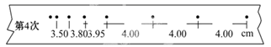
（1）实验中木板略微倾斜，这样做_________;
A.是为了使释放小车后，小车能匀加速下滑
B.是为了增大小车下滑的加速度
C.可使得橡皮筋做的功等于合力对小车做的功
D.可使得橡皮筋松弛后小车做匀速运动
（2）实验中先后用同样的橡皮筋1条、2条、3条…合并起来挂在小车的前端进行多次实验，每次都要把小车拉到同一位置再释放。橡皮筋对小车做功后而使小车获得的速度可由打点计时器打出的纸带测出。根据第四次的纸带(如图所示)求得小车获得的速度为________m/s。(结果保留3位有效数字)
（3）若根据多次测量数据画出的W-v图象如图所示，根据图线形状，可知对W与v的关系符合实际的是图________。
A.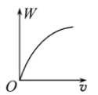
B.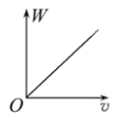
C.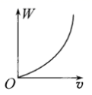
D.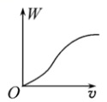
29.“探究加速度与力、质量的关系”的实验装置如图甲所示。
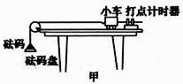 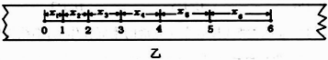
（1）在实验过程中，某小组同学打出了一条纸带如图乙所示。从比较清晰的点起，量出相邻计数点之间的距离分别为x₁、x₂、x₃、x₄、x₅、x₆ ， 两计数点时间间隔为T。则该小车的加速度的表达式a=________。
（2）在探究a-F关系中，该小组同学在完成相关实验操作步骤后，得到如下五组数据
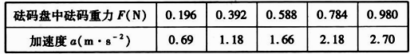
根据表格上的实验数据作出的a-F图线如图所示，你认为可能的原因是________（填入相应的字母）。
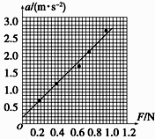
A．实验中没有对小车平衡摩擦力
B．在对小车平衡摩擦力时，长木板倾角太大
C．计算重力时漏加砝码盘的重力
D．实验没有满足砝码及砝码盘质量远小于小车质量
五、综合题（共3题；共35分）
30.如图所示，倾角为 的斜面体固定在水平面上，斜面上 两个位置之间的距离为2 m，第一次用沿斜面向上、大小为 的力把质量为0.5kg的物体由静止从 处拉到 处，所用时间为1s;第二次用水平向右、大小为 的力作用在物体上，物体仍由A处从静止沿斜面向上运动，一段时间后撤去外力，物体运动到B处时速度刚好减为零。已知 ，不计物体大小，重力加速度 。求:
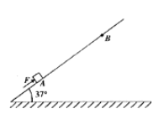
（1）物体与斜面间的动摩擦因数;
（2）物体第二次从 运动到 的过程，水平力F'的作用时间。(结果可保留根式)
31.如图所示，在汶川大地震中，一架直升飞机在灾区某地上空做定点空投救灾物资，已知由静止释放的一包物资，经5s刚好着地，忽略空气阻力的作用，g=10m/s² ． 求：

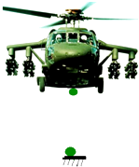
（1）释放后1s末物资速度大小．

（2）直升飞机距离地面的高度．

（3）物资落地前最后1s内的位移．

32.如图为某轿车在行驶过程中，试图借用逆向车道超越客车的示意图，图中当两车相距L=4m时，客车正以v₁=6m/s速度匀速行驶，轿车正以v₂=10m/s的速度借道超车。客车长L₁=10m，轿车长L₂=4m，不考虑变道过程中车速的变化和位移的侧向变化。
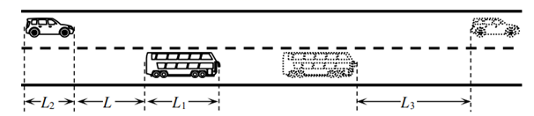
（1）若轿车开始加速并在3s内成功超越客车L₃=12m后，才能驶回正常行驶车道，其加速度多大？
（2）若轿车放弃超车并立即驶回正常行驶车道，则至少要以多大的加速度做匀减速运动，才能避免与客车追尾？

答案
一、单选题
1.【答案】 B
2.【答案】 D
3.【答案】 B
4.【答案】 C
5.【答案】 D
6.【答案】 A
7.【答案】 A
8.【答案】 B
9.【答案】 A
10.【答案】 D
11.【答案】 B
12.【答案】 A
13.【答案】 C
14.【答案】 C
15.【答案】 D
16.【答案】 D
17.【答案】 C
18.【答案】 C
19.【答案】 B
20.【答案】 A
二、填空题
21.【答案】 40m/s；19.6m/s
22.【答案】 小于；大于
23.【答案】 B；D；0.02
三、解答题
24.【答案】 解：以飞机为研究对象，它受重力、支持力、牵引力和阻力，这四个力中重力和支持力不做功，牵引力和阻力做：
根据动能定理可得：
代入数据可得：
25.【答案】 解：对结点O受力分析，如图所示
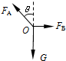
设绳OA、OB对结点O的拉大小力分别为F_{A}和F_{B} ． 则有：F_{A}sinθ=F_{B}
F_{A}cosθ=G
得OA绳对结点O的拉力大小为： 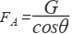
OB 绳对结点O的拉力大小为：F_{B}=Gtanθ
四、实验探究题
26.【答案】 （1）B
（2）B,D
27.【答案】 （1）操作2，
（2）操作3，
（3）操作4
（4）质量、半径、角速度；不对，前提在角速度不变的情况下，半径越大，向心力越大
28.【答案】 （1）C,D
（2）2.00
（3）C
29.【答案】 （1）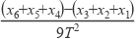
（2）B C
五、综合题
30.【答案】 （1）解：设 间的距离为 ，当拉力沿着斜面向上时，加速度为 ，加速运动的时间为
根据运动学公式
沿斜面向上运动的加速度 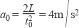
根据牛顿第二定律
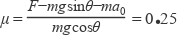
（2）解：物体先加速运动，撤去外力后，减速运动，当运动到B位置速度恰减为零时作用时间最短。设加速运动时加速度大小为 ，加速运动的时间为 沿着斜面方向
垂直斜面方向
联立解得
设减速运动时加速度大小为 ，根据牛顿第二定律
解得
匀加速阶段的末速度即为匀减速阶段的初速度，设这一速度为 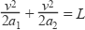
解得 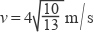
作用时间
31.【答案】 （1）解：释放后1s末物资速度v₁=gt=10×1=10m/s，

答：释放后1s末物资速度大小为10m/s．
（2）解：直升飞机距离地面的高度h= ，

答：直升飞机距离地面的高度为125m．
（3）解：下落前4s的位移

物资落地前最后1s内的位移x=h﹣h₄=125﹣80=45m
答：物资落地前最后1s内的位移为45m．
32.【答案】 （1）解：设轿车的加速度大小为a，经过t₁=3s，客车和轿车位移分别为s₁、s₂ ， 由运动学公式得s₁=v₁t₁
s₂=s₁+L₁+L₂+L+L₃
解得a=4m/s²
（2）解：设轿车减速的加速度大小为aʹ，经过时间t₂ ， 轿车、客车达到共同速度，则v₂–aʹt₂=v₁
客车和轿车位移分别为s₁ʹ、s₂ʹ，满足
s₁ʹ=v₁t₂
s₂ʹ=s₁ʹ+L
解得aʹ=2m/s²
即轿车至少以2m/s²加速度匀减速，才能避免与客车相撞。

